## 前言

**github上下载仓库或者克隆仓库，速度基本稳定在20k以下，这老哥是真的稳。当克隆一些大的仓库时，以这乌龟速度，很容易出现克隆超时的错误，等了几十分钟的下载一夜回到解放前，那种感觉我猜各位或多或少都经历过。本博客会整理几种亲测可用的方案，下载速度很大地提升，一个大的仓库一分钟左右就可以搞定，也会持续的更新一些可用新方法，希望对你有帮助** **以下方案均来自网络的分享，我只是做整理推荐。感谢那些无私的程序员们**

更新日志

2020.9.5 增加了谷歌插件方法，github加速下载链接,使用github镜像下载三种方式。

### 一，谷歌浏览器插件加速

功能最强大，完善的一种方式，需要使用谷歌浏览器，开启浏览器的插件功能，插件下载地址： <https://pan.baidu.com/s/1qGiIUzqNlN1ZczTNFbPg0A> **提取码 stsv** 备用地址：<https://wws.lanzous.com/ia7V3gdmv8f> 下载完成后添加到谷歌浏览器的插件中，再打开github，你会发现整个访问速度提升了不止一个档次，插件对github网站添加了加速和镜像功能：亲测加速通道的下载速度可达最少1M，但是镜像方面无法访问，会被浏览器拦截，但这无关紧要，推荐！（这是要我用回谷歌吗？） 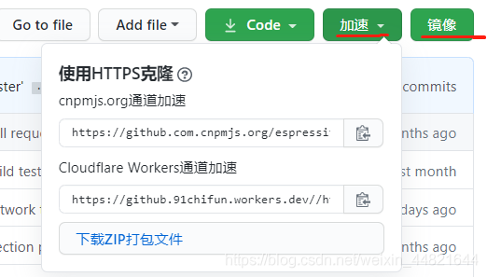使用加速通道下载测试：

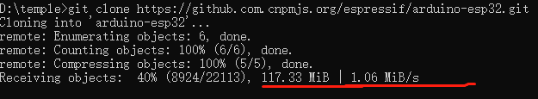 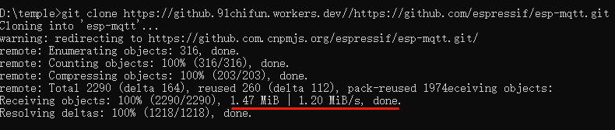

### 二，gitclone.com

这是我用过最爽最实用功能最全面的一个方式了。gitclone.com是一个提供下载缓存的代码下载网站，使用方法十分简单，只需要**在仓库地址前面加上 gitclone.com**，就可以使速度提升几倍。

**例如要克隆github上仓库地址https://github.com/killer-p/ctool.git 只需将地址改为https://gitclone.com/github.com/killer-p/ctool.git，在命令行中执行git clone https://gitclone.com/github.com/killer-p/ctool.git，速度直接起飞！芜湖！** 官网首页：<https://gitclone.com/> > gitclone的工作机理是：当开发者第一次经gitclone.com代理clone项目时，gitclone.com异步镜像项目，以后有开发者clone该项目时，就会利用上gitclone.com的本地镜像，而不是从github.com上clone。gitclone.com会在每天夜间与github.com同步。为了解决不断增长的镜像对硬盘资源的需求，gitclone.com采用区块链集群方式扩展，每次的镜像操作都会广播到集群中所有服务器，各服务器可选择生成镜像并登记以便以响应后续的clone请求。同时，gitclone.com还对stackoverflow.com和go get等的加速访问进行了说明，做到“为开发者服务”。

**这是我使用的最方便的一种方法，墙裂推荐，gitclone.com还提供了其他的加速方法，**[**查看其他方法**](https://www.gitclone.com/docs/howto/howto_github) 速度非常快。 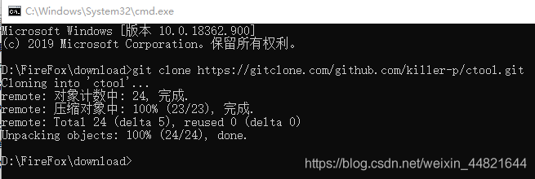

### 三，码云下载

这也算是大家很熟悉的了，给小白科普一下。码云是国内的代码管理网站，所以在国内的下载速度非常快，码云支持从github其他代码代管网站导入码云仓库。 **使用方法：** **复制github上仓库地址，例如： https://github.com/769484623/MahonyAHRSWithMPU6050_HMC5983.git 然后注册码云账号，在码云中创建新仓库，直接在底下选择导入已有仓库 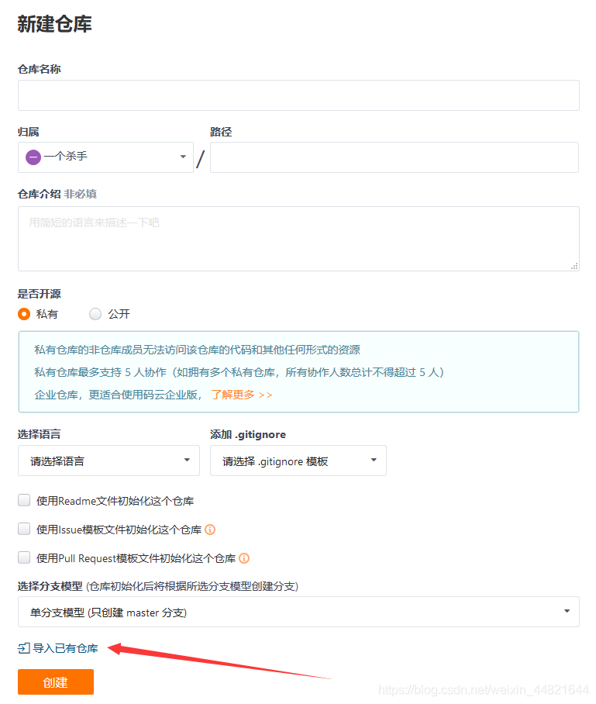在方框内粘贴github的仓库地址，系统会自动检测链接是哪个代码代管网站的。点击创建。**  **等个几十秒，码云把github上的项目拉下来，放在了码云的服务器上，这时候我们就可以从码云下载仓库了，而且由于码云服务器在中国，下载速度很快，具体操作：** **复制https或者直接下载zip** 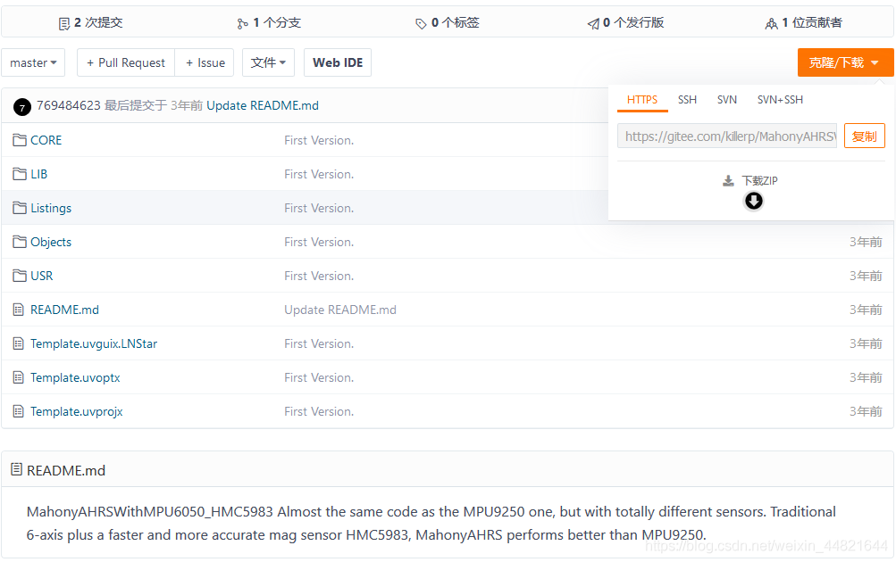

### 四，githubd

githud是一个代码代下载网站，只需要输入github仓库地址，网站就会下载GitHub仓库的压缩包，用户可以直接在网站下载。请收下地址：<https://githubd.com/#/>，速度比直接在github上下载zip提升十倍！注意！下载的zip是不包括子模块仓库的！注意检查!带子模块仓库的建议看第一点 另一个代码下载网站是：<https://d.serctl.com/?dl_start>，它也支持下载github仓库的压缩包，具体使用方法看上面的网址。

### 五，github文件下载加速

这个网站主要是用来下载github上一些正式版(release)的zip or war 等文件资源的，不支持下载仓库。 话不多说，直接上地址：<https://shrill-pond-3e81.hunsh.workers.dev/> 只需要输入github上的资源地址，最好是压缩包格式，其他格式的文件可能不支持。

### 六，github加速下载链接

网站地址：<https://github.zhlh6.cn/>

复制github仓库的地址，然后粘贴到第一栏，点击加速！生成加速地址，使用加速地址进行git clone 下载，下载速度最高能提升到1M（我的测试），平均也有600多k，实测效果见下图： 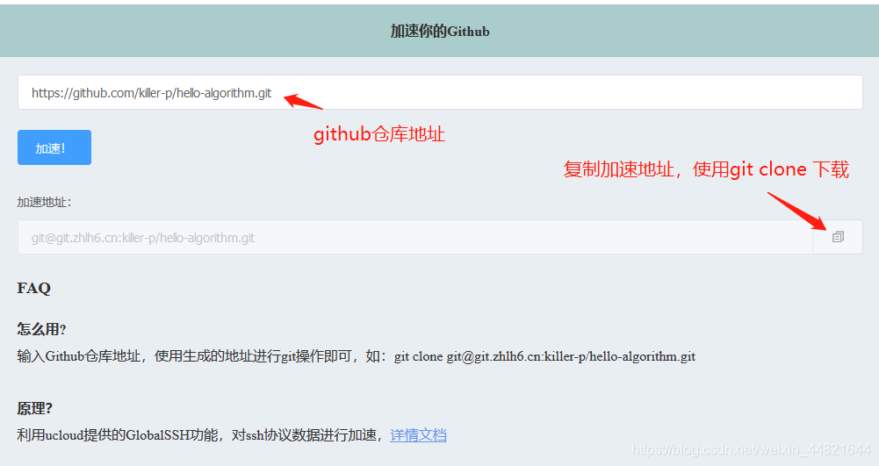 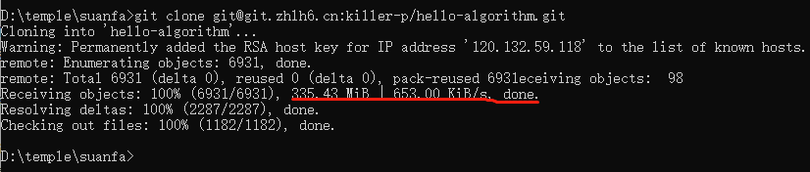 ### 七，github镜像访问 github镜像就是一个跟github一毛一样的网站，他会同步github上的资源，国内访问github镜像的速度较快，也可以在镜像下载仓库，平时逛逛gayhub也可以用这个镜像，反正比较快，缺点就是不能登录，镜像地址：<https://hub.fastgit.org/> 注意这个网站不能登录github账户，点击sign in会被浏览器拦截

效果如下：可以看出下载地址的域名不是github.com,下载速度也达到700多k。

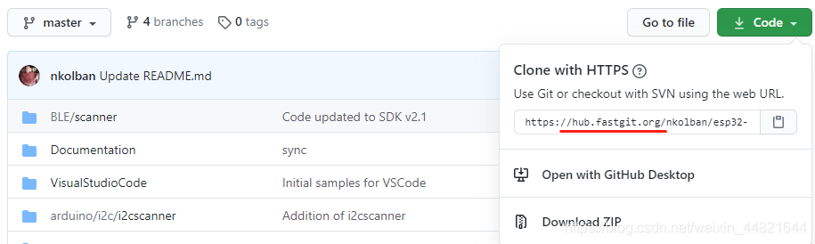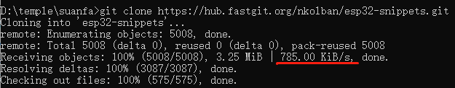

### 注意， 带子模块的大型仓库

以上的方法已经可以解决大部分仓库的下载问题，但是有一些大型仓库是带有子模块，由于在仓库根目录中的.gitmodules文件夹定义了子模块的地址仍然是github仓库的地址，所以用gitclone.com或者码云下载的仓库在下载子模块时会 直接越过gitclone.com和码云而从github上下载，这就又使得下载速度回到石器时代。 **一种解决办法是先下载主仓库，修改仓库中的.gitmodules文件夹中的仓库地址，加上gitclone.com，保存退出后，cmd执行** > git submodule update –init

**更新子模块或者直接在相应的文件夹下通过gitclone.com自行下载相应的模块，最后一定要记得执行 git submodule update --init 更新子模块。如果子模块中还有子模块，按上述方法重复进行就可以了。**

### 参考资料，感谢以下文章

[10种访问github方法](https://code.pingbook.top/blog/2020/How-To-Speed-Github.html#_2-github%E6%96%87%E4%BB%B6%E5%8A%A0%E9%80%9F) [github下载解决方案](https://github.com/Sicmatr1x/Free-Resource/blob/master/Development.md) **觉得博客对你有帮助的话，点个赞收藏支持一下呗，持续更新！** 